“未来科学节·AI生活-机器人嘉年华”活动
“推箱入库”项目介绍

参与范围
- 阶段：6-18岁
- 人数：项目为单人，每队1名选手。
- 指导员：每队1名指导员。

活动主题
本项目的活动主题为“推箱入库”。选手通过控制机器人移动并推动箱子至指定位置，破解迷宫式机关。活动强调逻辑推理和路径规划能力，临场应变、团队合作、部分新兴技术应用等核心素养的提升，推动良性、可持续的活动。

活动场地
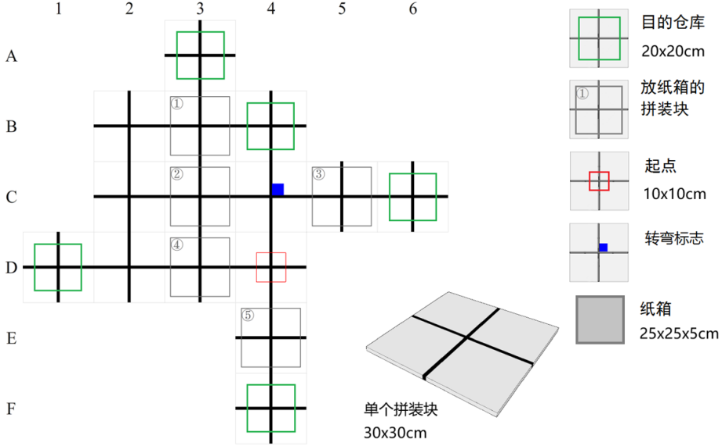
图1-1：活动场地示例与图示

机器人

- 机器人数量：1台。
- 机器人在启动区内的最大尺寸为300mm长、300mm宽、300mm高。
- 机器人必须使用塑料积木件搭建，不得使用螺丝、螺钉、铆钉、胶水、胶带、等辅助连接材料。
- 每台机器人必须自备独立电源，不得连接外部电源，自备电源电压不超过9V。

任务说明

推箱入库
机器人从起点自动运行程序，将场地上的轻纸箱推动到目的仓库，完全盖住绿线（称为入库）得10分，露出绿线（称为到库）得6分。（入库和到库不重复记录）

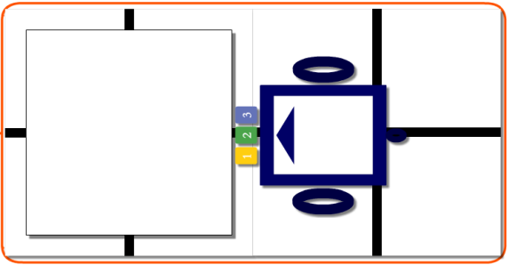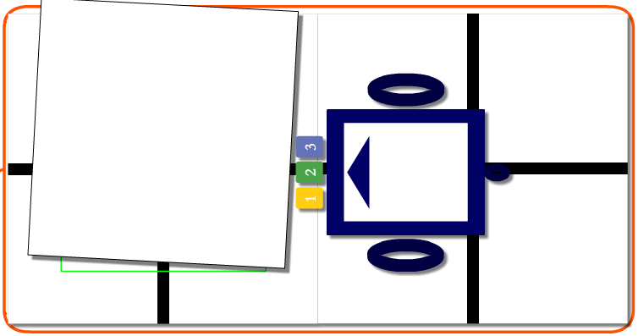
图1-2：入库和到库示意图
各个组别需要推的箱的数量是不同的：
组别 | 箱数量
6-12岁阶段 | 5
13-15岁阶段 | 6
16-18岁阶段 | 7

转弯标志
机器人在沿线路前进时，如遇到转弯标志，若从正确方向离开的（称为正确转弯）得4分（正确转弯不重复计分）；若从错误方向离开，每次扣3分。
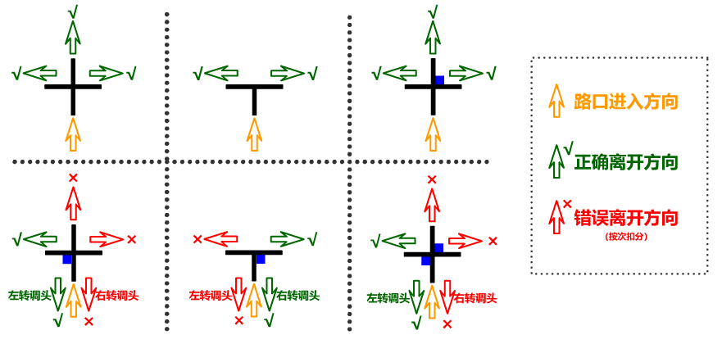
图1-3：转弯标志示意图

沉稳与流畅
沉稳启动：活动开始时，裁判员确认参与队已经准备好后,发出“5，4，3，2，1，开始”的倒计时启动口令。在口令“开”字后使机器人运动起来的，称为沉稳启动，得2分，反之不得分。
流畅运行：在裁判开始口令后的规定活动时长内，参与选手的机器一次运行程序，未重启程序或运行备用程序，则视为程序流畅运行，得4分；如果过程中需要重启或切换运行程序，则不得分。
注：沉稳和流畅在记分表上记录为“是”或“否”。

活动时长
从裁判口令“开”字后开始计时的150秒内，参与选手的机器人完成推箱入库的任务，如参与选手提前结束活动，应告知裁判，裁判记录以秒为单位的活动用时。

活动制度
- 阶段：6-18岁
- 活动分两轮进行，总分为两轮成绩的总和。
- 活动单轮时间为150秒。
- 选手排名
某一组别的全部活动结束后，按选手的总分进行排名。如果出现局部持平，按以下顺序破平：
- 单轮成绩高者在先；
- 两轮剩余时间分之和高者在先；
- 机器人重量小的队在先，或由裁判根据现场情况确定。

活动流程

入场
迟到30分钟不得入场。

调试时间
裁判宣布开始后有1小时搭建机器、编写程序和调试运行的时间（如有调整，会在活动前集体通知参与选手），该时间结束前10分钟将要求所有参与选手集中，将机器存放到指定地点准备正式活动。

正式活动
调试时间结束后，每片场的选手按名单顺序，小循环比两轮，即每位参与选手上场后连续进行两轮活动，得到活动总分后签字离场，活动结束。

活动过程
- 参与选手入场后，在活动正式开始前必须等候检录，活动开始前未通过检录的不得参与，直到裁判检录完成。
- 参与就座后，活动正式开始前，裁判员把印有场地图和活动须知的赛题发给参与队，并对活动进行适当说明。
- 参与学生根据赛程安排，在准备区有1小时的搭建机器人、编制程序和调试机器人的时间，该时间在公布赛题时一同确定。
- 该时间结束后，把机器人排列到活动区的指定位置，封场;参与选手回准备区等候上场。
- 调试时机器人可到任何一块指定的场地排队进行调试，调试时间原则上每次不多于1分钟。
- 准备上场时，选手领取自己的机器人，不得触碰他人机器，如发生无意触碰，在被触碰机器人选手确认其机器正常后可正常活动，如不能，取消触碰者本场参与资格，并视情况给被损坏机器修理时间；如发生有故意触碰，立即取消后续所有参与资格，离开活动场地。
- 参与选手将自己的机器人放入待命区。
- 参与选手应在30秒内做好启动前的准备工作（机器不得尝试完成任务）。完成准备工作后，选手应向裁判员口头告知。
- 裁判员询问参与选手场地是否有问题，得到答复后记录准备时间，再确认参与队已经准备好,发出“5，4，3，2，1，开始”的倒计时启动口令。选手可在听到“开”字时让机器人开始运动。在口令“开”字前使机器人运动起来的，成绩记录中“沉稳启动”将被记录为“否”。
- 机器人一旦启动，就只能受机器人本体控制器中的程序控制，任何人不得用任何其他方式控制其动作。
- 启动后的机器人不得故意分离出部件或把零件掉在场上。偶然脱落的机器人零部件，可随时清出场地，裁判在成绩记录中“流畅奖励”记录“否”。
- 重试（一旦重试，成绩记录中“流畅奖励”将被记录为“否”）
- 机器人在运行中如果出现故障或未能完成某个箱子的推入任务，或是参与选手对机器人完成任务的情况不满意，允许参与选手告知裁判后（必须告知，但无需裁判同意），用手拿回机器从起点开始运行程序（不得触碰或用机器人间接触碰纸箱改变纸箱位置）。
- 重试时场地上已发生移动的纸箱位置保持不变（已被推出拼装块的纸箱不可回到场地中）。
- 每场活动重试的次数不限。
- 重试期间计时不停止，也不重新开始。
- 活动结束
- 每场活动时间为从裁判“开始”口令起150秒钟内。
- 参与队在裁判宣布活动开始后，活动结束时间之内，如不准备继续活动，可告知裁判员“结束”，裁判员据此停止计时,裁判记录所用时间，该场活动结束。
- 裁判员或参与选手宣布活动结束后，参与选手除可以断开机器人电源外，不得有任何行为使场上任何物体发生位置变化。
- 完成任务的状态需要保持到活动结束、裁判记分、选手确认完成后，才可被恢复为赛题初始位置。
- 裁判员填写记分表。参与选手应查看记分表并确认自己的得分，无争议后确认签名，随后离开场地。（若有下一轮，则应将机器人立即带回准备区准备下一场活动）。
- 活动通常为小循环，即每位参与选手连续进行两轮活动，两轮活动之间只有1分钟的准备时间。
- 成绩记录。
- 每场活动结束后，按规则要求把完成任务的情况记录在记分表上。要记录的内容有：
·启动前的准备时间（整数数字，单位“秒”）
·是否沉稳启动（是否，勾选）
·入库的纸箱个数（整数数字，单位“个”）
·到库的纸箱个数（整数数字，单位“个”）
·所有任务是否一气呵成的流畅奖励（是否，勾选）
·通过转弯标志正确和错误的个数（整数数字，单位“个”）
·完成任务所用的时间（整数数字，单位“秒”）。
表1-5：每轮活动需要记录的内容
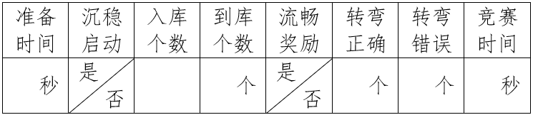
注：入库和到库不重复记录，其和不能超过本组别纸箱总数

其它
- 本规则是实施裁判工作的依据。在活动中，裁判长有最终裁定权。处理争议时不会复查重放的活动录像。组委会不接受指导员或家长的投诉。
- 活动期间，凡是规则中没有说明的事项由裁判委员会决定和解释。

记分表
表1-6：推箱入库成绩记录表
入库 | 到库 | 转弯正确 | 转弯错误 | 沉稳启动 | 流畅奖励
10分 | 6分 | 4分 | -3分 | 2分 | 4分
图上为评分标准
